Załącznik graficzny
do zarządzenia Nr 184/2021
Burmistrza Sulejowa
z dnia 15 października 2021r.

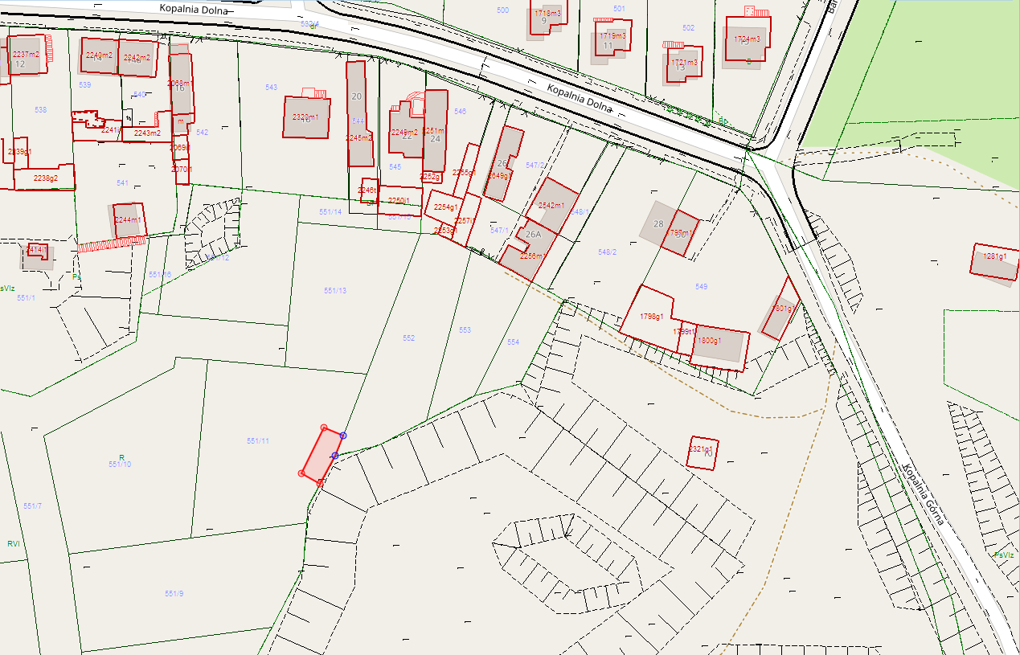
Opracowanie własne na podstawie Geoportalu Powiatu Piotrkowskiego

